Работа с учащимися начальных классов

с повышенной мотивацией к обучению: формирование и развитие способностей

***Врождённые дарования подобны диким растениям и нуждаются в выращивании с помощью учебных занятий.***

**Ф. Бэкон.**

***Природа почти всегда создаёт таланты всякого рода. Надо только поощрять их и давать им применение.***

**Вольтер.**

***Среди детей не бывает глупых, бывают люди, которых заинтересовали и которых ещё не успели заинтересовать.***

**А. И. Шапиро**.

Способности человека мыслить и творить — ценнейшие из даров, получаемых каждым ребёнком при рождении. Однако распределяются они не поровну. Трудно встретить такого уникума, который умел бы быстро бегать и прекрасно петь, потрясающе готовить и решать сложные математические задачи, поднимать огромные тяжести и легко осваивать иностранные языки, находить контакт с любым собеседником и рисовать замечательные портреты, играючи чинить двигатель и виртуозно вести финансовые дела... Редкость и тот, кто обделён абсолютно всеми талантами. Если же достижения в какой-то области даются ребёнку легче, чем остальным, мы называем его способным.

По задаткам и способностям дети различаются между собой не меньше, чем по характеру и внешнему облику. Любой ребёнок владеет неповторимым, лишь ему присущим набором даров, которые уместно сравнить с деревом. Корень — природные, генетические задатки — скрыт под землей. Ствол — общая одарённость, свойства личности в целом. От него берут начало многочисленные ветви частных про­явлений одарённости: крупные побеги, а от них уже более мелкие.

Чем больше у ребёнка частных способностей, чем выше уровень развития каждой, тем пышнее, ветвистее крона дерева. Чем равномернее, гармоничнее развиты отдельные способности (ветви), тем правильнее, естественнее форма кроны. Если одни способности развиты в ущерб другим, дерево будет выглядеть так, словно росло на сильном ветру: мощные ветви с одной стороны и почти голый ствол — с другой.

Из представления о том, что каждый конкретный дар есть проявление творческой сущности человека, следует вывод: в раннем возрасте (старшем дошкольном и младшем школьном) нужно стремиться развивать не узкие способности, а одарённость как таковую. И только позже встаёт задача — определить, какими именно специфическими, направленными способностями наделён человек. Без мощного ствола невозможно полноценное развитие ветвей, даже если они рано начинают формироваться.

Среда, воспитание, образование либо помогают способностям раскрыться, либо мешают. И подобно тому, как мастер-ювелир может превратить природный алмаз в роскошный бриллиант, благоприятное окружение (заботливые умные родители, энергичные, творческие сверстники) и талантливый педагог способны превратить природный дар в выдающийся талант.

Личностные качествах педагога, работающего с одарёнными детьми.

педагогический такт

технологический уровень

***знаниевый уровень***

Прежде всего к профессиональным качествам в большей степени относится педагогический такт, связанный с адекватным восприятием внутреннего мира ребёнка. Через такт проявляются гуманность, уважение, любовь к нему и вместе с тем требователь­ность и вера в его силы и возможности.

Следующий уровень готовности учителя к работе с одарёнными — знаниевый. Он предполагает наличие у педагога знания структурно-качественных характеристик одарённости, методик выявления условий и развития одарённости, задач учителя в работе с одарёнными.

Ещё один уровень — технологический, который составляет совокупность умений педагога:

* создавать здоровый психологический климат в образовательном процессе, гуманизировать межличностные отношения;
* выявлять общие и специфические способности учащихся на основе включённого наблюдения, педагогической интуиции;
* организовывать образовательный процесс по законам творчества;
* конструировать индивидуальные программы развития учащихся в рамках предмета и в целостном образовательном процессе;
* взаимодействовать с родителями и ребёнком в конкретной деятельности.

**Принципы в работе с учащимися, для создания в классе атмосферы развития и взаимного расположения**

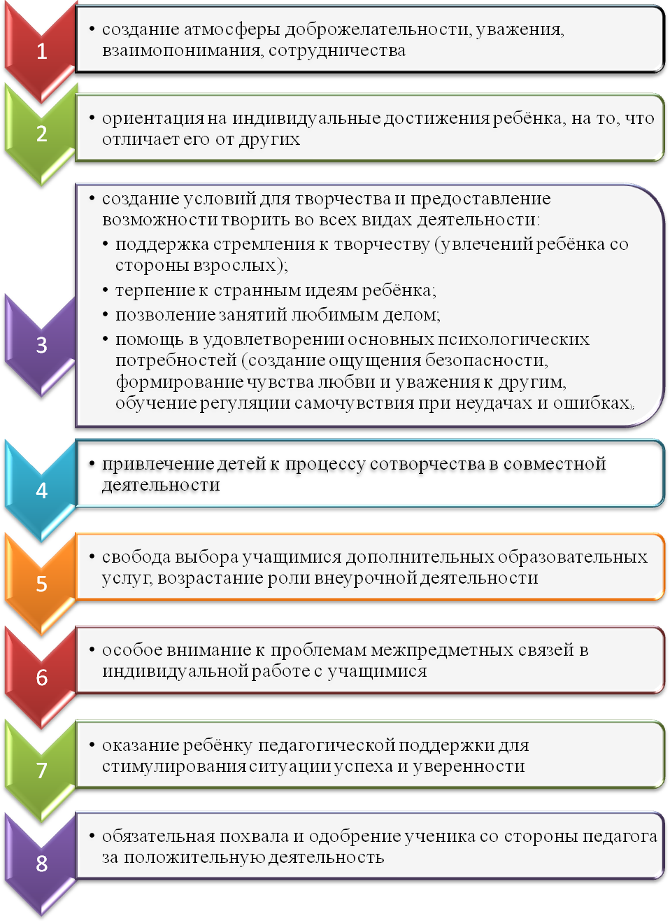

Развитие интеллектуальных и творческих способностей личности в школе предполагает использование в практике работы учителя различных приёмов. При регулярном их применении творческий потенциал детей может значительно вырасти. Однако вся система работы с данной категорией учащихся должна быть гибкой и предусматривать возможность совершенствования.

Творческие задания, которые содействуют развитию способностей учащих­ся младшего школьного возраста.

**Математика:**

* дифференцированная работа на уроке и при подготовке домашнего задания (карточки-задания повышенной сложности);
* разноуровневые контрольные работы;
* решение задач различными способами, указание рационального подхода к решению;
* решение задач на дивергентное мышление — таких, в которых нужно найти не один, а как можно больше разнообразных и оригинальных ответов;
* выполнение заданий с недостающими или лишними данными, ошибками;
* построение изображений из геометрических фигур (математическая игра «Танграмм»);
* игры «Найди закономерность», «Назови одним словом», «Найди лишний предмет», «Сравни понятия», «Что изменилось?»;
* работа с головоломками, ребусами, лабиринтами;
* составление самими учащимися викторин для всего класса.

**Гуманитарная сфера:**

* участие в конкурсе чтецов;
* мини-спектакли, мини-сочинения;
* инсценировки, пантомимы;
* сочинительство стихов, сказок, шуточных поздравлений и писем;
* сочинение четверостиший на заданные рифмы;
* варьирование сюжетов знакомых произведений, подмена героев;
* создание многоплановых сюжетов из отдельных фрагментов;
* использование шарад;
* игра в буриме;
* придумывание историй, сценариев;
* выполнение заданий с трудными условиями: «Составить рассказ из одних только существительных, или из слов, начинающихся на одну букву, или включающий как можно больше фразеологизмов», «Соединить в связный рассказ два предложения: "По улице проехал грузовик..."; "...поэтому у Деда Мороза была зелёная борода"»;
* сказки-«наоборотки»: «Рассказать известный мультфильм «Ну, погоди!» так, чтобы заяц охотился за волком»;
* составление кроссвордов;
* составление фраз и текстов из заданного набора слов;
* составление комиксов;
* привлечение учащихся к подготовке и проведению викторин, диспутов по русскому языку и литературному чтению.

**Художественная деятельность:**

* работа с конструкторами разного типа — мозаика, металлический, пластмассовый (сборка разнообразных моделей или головоломок-пазлов; при этом надо собирать модели не по готовому образцу, а изобретать что-нибудь своё, например из деталей технического конструктора сделать фигурки животных или цветов, а грузовик или самолёт попытаться собрать из строительного набора);
* игра в «закорючки», дорисовывание картины по одному росчерку;
* создание образа из предложенных фигур;
* упражнение «Фантастический рисунок» (изображение злого волшебника в детстве, инопланетянина);
* упражнение «Кляксы» (придумать не меньше 5 предметов или существ, на которые похожа нарисованная клякса);
* нестандартное использование материалов: рисование крупой, создание картин из цветных обрезков бумаги и ткани, изготовление игрушек или скульптур из пластиковых бутылок, написание поздравлений с днем рождения конфетами или монетками;
* организация художественных выставок в классе;
* выпуск стенгазет.

**Музыкальная деятельность:**

* после прослушивания музыки с помощью четырёх красок: красной, синей, жёлтой, зелёной изобразить услышанное и озаглавить рисунок;
* запоминание слов песни с помощью каких-либо ассоциативных движений;
* выразительное произнесение текста разучиваемой песни, приближающееся к музыкальному интонированию, как бы её рождение;
* поиски литературных произведений, родственных по образному строю разучиваемому на уроке музыкальному произведению;
* сочинение подголосков;
* активное включение в игровые ситуации, в диалоги — музыкальный «разговор»;
* пластическое интонирование (изображение услышанного с помощью движений, свободное дирижирование); У инструментальное музицирование (игра на дет­ских музыкальных инструментах);
* импровизирование (продолжить начатую учителем мелодию и завершить её в тонике заданной тональности; изменить характер, темп, динамику исполнения);
* сопоставление мелодий, отдельных музыкальных фраз на основе интонационного постижения;
* инсценировки песен;
* ведение «Дневника музыкальных впечатлений», где дети отражают свои размышления о музыке в рисунках, стихах, рассказах;
* дополнительные занятия после уроков для формирования певческих данных и умения держаться на сцене;
* привлечение к выступлению на различных школьных праздниках

**Физкультура и спорт:**

* проведение физкультурно-оздоровительной работы в классе (утренняя гимнастика, физкультминутки);
* подвижные игры во время перемен и во внеурочное время;
* участие в соревнованиях;
* привлечение детей к занятиям в спортивных секциях.

**Природа и естествознание:**

* подбор дополнительного материала к уроку;
* подготовка сообщений по определённой теме;
* подготовка проектов, кроссвордов;
* завершение фраз, предложений;
* игра «Угадай, что или кто это» (использование загадок образного содержания);
* задание «Придумай загадку» (с использованием признаков предметов и их сходства с другими предметами);
* составление кластеров на определённую тему;
* самостоятельный поиск решения проблемы;
* ответы на нестандартные вопросы.

**Коммуникативные интересы:**

* вовлечение в актив класса;
* привлечение к организации и проведению праздников, КВНов, интеллектуальных игр и марафонов.

**Домашние обязанности, труд по самообслуживанию: определён**

* выполнение общественных поручений;
* дежурство в классе.

Развитию творческих способностей помогают задания: «Найти максимальное количество предметов с одной (двумя, множеством) осью симметрии», «Найти максимальное количество предметов, название которых начинается на определённую букву» (с названием, состоящим из стольких-то букв), или созданных в течение последнего века, или пригодных для того, чтобы колоть орехи (быть подарком, служить мерой длины, веса).

Интересный вид дивергентных задач — поиск причин событий. За основу берётся как реальная ситуация, так и любая случайная фраза. Задаёмся вопросом «Почему?

Желание сделать красивой, оригинальной свою одежду или обстановку в комнате тоже стимулирует творческие способности. Старые, ненужные вещи преображаются при новом взгляде на них и из хлама превращаются в уникальную дизайнерскую находку. Важный девиз в процессе этой работы — «Найди необычное в обычном!»

Сегодня есть компьютерные программы, позволяющие делать мультфильмы, создавать причудливые коллажи, писать музыку. Выходит много книг с творческими заданиями, развивающими играми, которые помогают интересно и полезно провести время в компании. Действенны и самостоятельные занятия ребёнка. Главное — направленность самой личности.

**Виды заданий для сильных учащихся** **при дифференцированном подходе**:

**При объяснении нового материала:**

* самостоятельное изучение части нового материала;
* самостоятельное изучение дополнительной информации по карточке;
* творческие задания для иллюстрации объяснения нового материала с помощью проблемных вопросов;
* составить план излагаемого или логическую схему;
* привлечение к повторному объяснению нового материала слабоуспевающему ученику;
* подготовка сообщения по теме изучаемого на уроке материала.

**При закреплении знаний:**

* подобрать аналогичный дидактический материал или дополнить задание к упражнению;
* поиск нескольких вариантов выполнения задания;
* выбрать рациональные приёмы выполнения (как быстрее, лучше);
* творческие задания;
* задания для обучения других (взаимные диктанты);
* анализ, самоанализ ответов;
* самостоятельный вывод, обобщение;
* передача информации другим (объяснение материала товарищу, классу, группе);
* комментирование ответа одноклассника;
* самоанализ собственного ответа;
* использование знаний в другой области (подберите дома стихи к теме, задачи).

**При контроле знаний:**

* репродуктивный тип — воспроизведение и непосредственное применение правил, когда не требуется привлечение ранее изученного материала;
* реконструктивный тип — деятельность ученика сопровождается некоторым обобщением, но не выходит за рамки преобразующего воспроизведения знаний;
* вариативный тип заданий — высокая степень обобщения материала, подача в нестандартной форме;
* задания на смекалку.

Как же научить ребёнка мыслить творчески?

Совет В. А. Сухомлинского: «Не обрушивайте на ребёнка лавину знаний, не стремитесь рассказать на уроке о предмете изучения всё, что вы знаете, — под лавиной знаний могут быть погребены пытливость и любознательность. Умейте открыть перед ребёнком в окружающем мире что-то одно, но открыть так, чтобы кусочек жизни заиграл перед детьми всеми красками радуги. Оставляйте что-то недосказанное, чтобы ребёнку захотелось ещё и ещё раз возвратиться к тому, что он узнал».

При работе с данной категорией детей необходимо осуществлять подбор заданий, соответствующих уровню развития учащихся. Не допускать сравнения учащихся между собой. Каждое продвижение ребёнка в учении, его старание отмечать положительно. При этом не стоит выделять одарённого ребёнка за прекрасные индивидуальные успехи (например, перехваливая лучшую или самую аккуратную работу), а лучше поощрять совместные занятия с другими детьми.

Не следует возводить одарённого ребёнка на пьедестал или делать из него вундеркинда в глазах других учеников. Неуместное выпячивание его исключительности достижений рождает чаще всего раздражение, ревность и отторжение вместо ожидаемой похвалы. Другая крайность — преднамеренное публичное принижение уникальных способностей и даже сарказм со стороны учителя недопустимы. Осознание своей неуспешности приводит к потере всякого интереса к тому или иному виду деятельности.

Нельзя отмахиваться от желаний ребёнка, даже если они кажутся вам импульсивными. Ведь в основе этих желаний может лежать такое важнейшее качество, как любознательность.

Во время работы с одарёнными детьми следует использовать разнообразный занимательный дидактический материал, наглядность, элементы неожиданности, что способствует укреплению познавательного интереса учащихся как важного мотива учения, как стойкую черту личности, как мощное средство повышения качества обучения.

Большая работа с детьми с повышенной мотивацией к обучению осуществляется во время проведения стимулирующих занятий. Таких учащихся необходимо привлекать к посещению кружков по предметам и секций, занятий по интересам. Одарённые дети с удовольствием участвуют в школьных олимпиадах, конкурсах, предметных неделях, турнирах.

Учителю необходимо снабжать детей с повышенной мотивацией к обучению дополнительной литературой и материалами их любимых занятий, побуждать придумывать истории, фантазировать, решать проблемные ситуации. При этом приучать учащихся мыслить самостоятельно (даже если ребёнок не уверен в позитивном конечном результате).

Через систему воспитательной работы (праздники, тематические игры познавательного характера, конкурсы, викторины, диспуты и пр.) педагог может расширять сферу личностного развития (лидерство, соревновательность, широту интересов), тем самым содействовать развитию склонностей и способностей ребёнка.

Важная роль в совершенствовании личностных качеств ребёнка принадлежит семье — родителям, братьям и сестрам, вообще семейным традициям и отношениям, поэтому необходимо помочь родителям приобрести опыт по данной проблеме. Формы организации работы с родителями могут быть различными: анкетирование и тестирование; тематические родительские собрания «Роль семьи в работе с одарёнными детьми», «Как выявить и развить одарённость и способности детей», «Талант требует заботы»; диспут или педагогическая дискуссия «Одарённость — дар или испытание»; ролевые игры и практикумы по правильному подходу к ребёнку и по разумному использованию неординарных способно­стей детей; индивидуальные консультации и т.д. Родители должны получать рекомендации по развитию способностей ребёнка.

Таким образом, активному развитию творчества помогает включение учащихся в игровую, художественную, познавательно-практическую деятельность, экспериментирование в разных сферах. Возможности для учебного творчества есть в каждом предмете, каждой теме. Иногда их можно удачно вплести в урок по изучению нового материала, иногда стоит организовать отдельный урок творческого или исследовательского характера. Их можно заметить или упустить, специально акцентировать на них внимание или отложить «на потом» как нечто необязательное. Всё зависит от учителя и от того, каким он сам видит процесс образования и его предназначение.

Мудрость творчества заключается в том, что не надо «торопить» чувство мыслью, надо довериться бессознательной области души ребёнка. Постепенно накапливая и сопоставляя свои впечатления, представления, он внезапно расцветает в своих творческих проявлениях, как внезапно раскрывается цветок. Поможем же детям раскрыть свои дарования и стать счастливыми!